ПРИЛОЖЕНИЕ № 1
к письму Минэкономразвития НСО
от ______________ № ____________

Примерный шаблон пресс-релиза

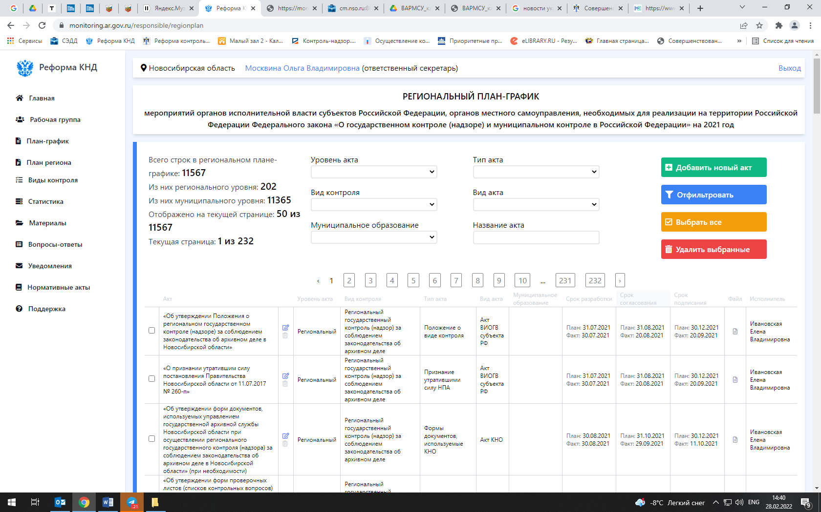Муниципальный контроль
в условиях моратория

В 2022 году для снижения административной нагрузки на бизнес в условиях санкций было принято решение о введении моратория на проведение плановых и внеплановых контрольных мероприятий (постановление Правительства РФ от 10.03.2022 № 336).

С особенностями осуществления муниципального контроля можно ознакомиться ниже:

- меры господдержки бизнеса в условиях действия моратория;

- профилактика нарушений обязательных требований;

- лифлет, подготовленный министерством экономического развития Новосибирской области совместно с прокуратурой Новосибирской области.

О случаях нарушения моратория контрольными органами можно сообщить в министерство экономического развития Новосибирской области (mineconom@nso.ru) либо в Минэкономразвития России (proverki.net@economy.gov.ru).

